TP70H2-EU

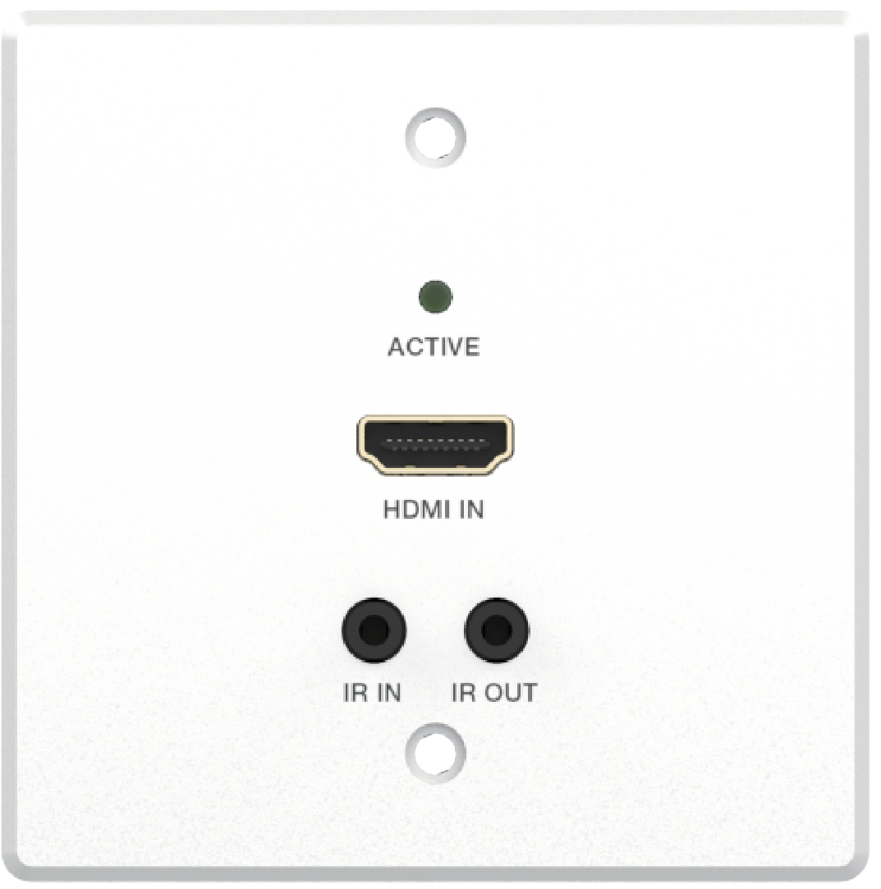
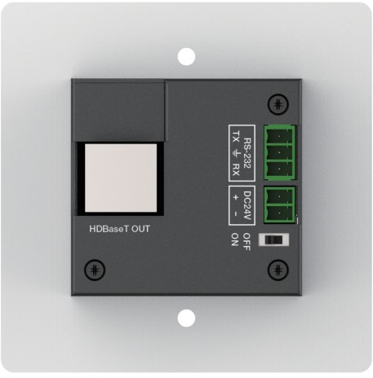


VER 1.0

Merci d'avoir acheté ce produit
Pour des performances et une sécurité optimales, veuillez lire attentivement ces instructions avant de connecter, utiliser ou ajuster ce produit. Merci de conserver ce manuel pour référence future.

Dispositif de protection contre les surtensions recommandé
Ce produit contient des composants électriques sensibles pouvant être endommagés par des pics électriques, des surtensions, des chocs électriques, des éclairs, etc. L'utilisation de systèmes de protection contre les surtensions est fortement recommandée afin de protéger et prolonger la durée de vie de votre équipement.

Table des matières
- Introduction. 1
- Des caractéristiques. 1
- Contenu du paquet. 2
- Des spécifications. 2
- Contrôles et fonctions opérationnelles. 4
  - Panneau d'émetteurs. 4
  - Panneau de réception. 5
- Dimensions du produit 6
- Exemple d'application. 7

Introduction
Cette plaque murale HDMI prend en charge une entrée HDMI dans un boîtier mural standard EU-1GANG. Le port HDBaseT sur un seul câble CAT6/6A peut étendre la distance de transmission du signal jusqu'à 230 pieds / 70 m pour un signal 1080P ou 131 pieds / 40 m pour un signal 4K. La résolution vidéo est jusqu'à 4K@60Hz 4:4:4. Le produit prend en charge le contrôle du signal IR et RS-232 bidirectionnel ainsi que la fonction POC 24V (avec commutateur POC). Il peut être connecté directement à un projecteur HDBT via un câble CAT.

Caractéristiques
☆ Compatible HDMI 2.0b et HDCP 2.2
☆ Prise en charge de la bande passante vidéo de 18Gbps
☆ Résolution vidéo jusqu'à 4K@60Hz 4:4:4
☆ Émetteur HDBaseT 1.0 VS010
☆ La sortie HDBaseT peut étendre la distance de transmission du signal jusqu'à 230 ft / 70 m pour le 1080P ou 131 ft / 40 m pour 4K@60Hz via un seul câble CAT6/6A
☆ Les formats audio HDMI prennent en charge LPCM, Dolby Digital/Plus/EX, Dolby True HD, DTS, DTS-EX, DTS-96/24, DTS High Res, DTS-HD Master Audio, DSD
☆ Support HDR, HDR10, HDR10+, Dolby Vision, HLG
☆ Prise en charge des contrôles IR bidirectionnels et RS-232
☆ Alimentation POC 24V ou DC locale 24V
☆ Interrupteur POC intégré pour protéger le projecteur HDBaseT

Contenu du colis
Qty | Item
1 | HDMI Wall-plate Transmitter
1 | HDBaseT Receiver
2 | 3pin-3.81mm Phoenix Connector (male)
1 | 2pin-3.81mm Phoenix Connector (male)
1 | IR Blaster Cable (1.5 meters)
1 | IR Receiver Cable (1.5 meters)
4 | Machine Screw (KM3*4)
2 | Mounting Ear
1 | 24V/1A Locking Power Adapter
1 | User Manual

Qty | Item
1 | HDMI Wall-plate Transmitter
1 | 3pin-3.81mm Phoenix Connector (male)
1 | 2pin-3.81mm Phoenix Connector (male)
1 | IR Blaster Cable (1.5 meters)
1 | IR Receiver Cable (1.5 meters)
1 | 24V/1A Power Adapter (with 2pin-3.81mm male Phoenix Connector)
1 | User Manual

ou

Caractéristiques techniques

Technique
Conformité HDMI | HDMI 2.0b
Conformité HDCP | HDCP 2.2
Bande passante vidéo | 18Gbps
Norme de compression vidéo | HDBT
Résolution vidéo | Jusqu'à 4K@60Hz 4:4:4
Espace colorimétrique | RGB, YCbCr 4:4:4 / 4:2:2, YCbCr 4:2:0
Profondeur de couleur | 8/10/12 bits
Niveau IR | 5Vp-p
HDR | HDR, HDR10, HDR10+, Dolby Vision, HLG
HDMI Audio Formats | LPCM, Dolby Digital/Plus/EX, Dolby True HD, DTS, DTS-EX, DTS-96/24, DTS haute résolution, DTS-HD  Audio Maître, DSD

Transmission Distance | Distance maximale (1080p) : 230ft / 70m sur CAT6/6A Distance maximale (4K@60) : 131ft / 40m sur CAT6/6A
ESD Protection | Modèle du corps humain — ±8kV (décharge à l'air gap) &  ±4kV (décharge de contact)
Connexion
Émetteur | Entrée : 1x HDMI IN [Type A, 19 broches femelle] Sortie : 1x HDBaseT Out [RJ45, femelle 8 broches] Contrôle : 1×RS-232 [Jack-Phoenix]  1×IR IN [Mini-jack stéréo 3,5 mm] 1×IR OUT [Mini-jack stéréo 3,5 mm] 1×SERVICE [Jack-Micro-USB]
Récepteur | Entrée : 1x entrée HDBT [RJ45, femelle 8 broches] Sortie : 1x sortie HDMI [Type A, femelle 19 broches]  1x SORTIE AUDIO [Mini-jack stéréo 3,5mm] Contrôle : 1x IR IN [Mini-jack stéréo 3,5mm]  1x IR OUT [Mini-jack stéréo 3,5mm] 1x RS-232 [Jack Phoenix]  1x SERVICE [Mini-USB, port de mise à jour]
Mécanique
Logement | Boîtier en aluminium — Boîtier métallique du panneau avant — boîtier arrière
Couleur | Blanc — Panneau avant noir — Boîtier arrière
Dimensions | Plaque murale : 80 mm [L] x 80 mm [D] x 38 mm [H] Boîtier : 140 mm [L] x 65mm [D] x 18 mm [H]
Poids | Plaque murale : 157g, Récepteur : 249g
Alimentation électrique | Entrée : AC100 - 240V 50/60Hz,  Sortie : DC 24V/1A  (Normes US/UE, certifié CE/FCC/UL)
Consommation d'énergie | Plaque murale : 3,36W, Récepteur : 5,6W
Exploitation  Température | 32 - 104°F / 0 - 40°C
Température de stockage | -4 - 140°F / -20 - 60°C
Humidité relative | 20 - 90 % d'humidité relative (sans condensation)

Contrôles et fonctions de fonctionnement

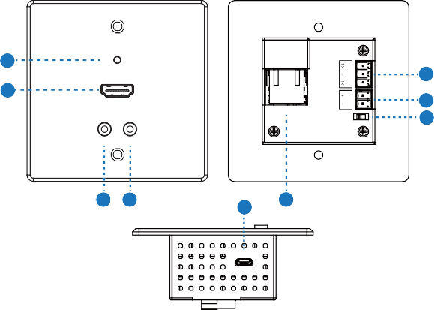
Panneau d'émetteur
1
ACTIVE
8
2
HDMI IN
HDBaseT OUT
7
6
IR IN IR OUT
3 4
9
5
SERVICE
RS-232 DC24V OFF
ON

Non. | Nom | Description de la fonction
1 | ACTIVE LED  (Vert) | - Lumière allumée : Il y a un signal HDMI, et le HDBT  la connexion est normale ;  - Lumière éteinte : Il n'y a pas de signal HDMI, et le HDBT  la connexion est normale ;  - Lumière clignotante : la connexion HDBT est anormale.
2 | HDMI IN  Port | Port d'entrée de signal HDMI, connecté à une source HDMI  appareil avec câble HDMI.
3 | IR IN | Entrée IR pour recevoir le signal de la télécommande IR.
4 | IR OUT | Sortie IR pour le contrôle du dispositif source. Ce signal de sortie IR provient du port IR IN du récepteur.
5 | HDBaseT OUT | Port de sortie signal HDBaseT, connecté au  Récepteur HDBaseT avec un câble CAT.

Non. | Nom | Description de la fonction
6 | Commutateur POC | Utilisez l'interrupteur pour activer/désactiver la fonction POC.
7 | DC 24V | Prise d'alimentation DV 24V.
8 | RS-232 | Utilisez le connecteur Phoenix pour vous connecter avec un PC ou un système de contrôle afin de transmettre les commandes de port série RS-232.
9 | SERVICE | Transfert de mise à jour du MCU.

Panneau de récepteur
SERVICE
1
2
HDMI OUT
AUDIO OUT IR IN IR OUT
3
5 4 6
7
8
9 10 11
DC 24V
HDBT IN

Non. | Nom | Description de la fonction
1 | LED de puissance | La LED rouge indique que le récepteur est allumé.
2 | SERVICE | Transfert de mise à jour du MCU.
3 | DC 24V | Entrée d'alimentation DC 24V/1A.  Note : L'émetteur et le récepteur supportent tous deux la fonction POC, cela signifie que soit l'émetteur soit le récepteur est alimenté par un adaptateur 24V/1A, l'autre n'a pas besoin d'alimentation.
4 | HDBT IN | Connecteur RJ45 pour connecter le port HDBT OUT de l'émetteur avec un câble CAT6/6A.
5 | Indicateur de signal de liaison | - Éclairage : L'émetteur et le récepteur sont en bon état de connexion.  - Flashing : L'émetteur et le récepteur sont en mauvais état  Statut de connexion.  - Sombre : L'émetteur et le récepteur ne sont pas connectés.

Non. | Nom | Description de la fonction
6 | Indicateur de signal de données | - Éclairage : signal HDMI avec HDCP.  - Clignotement : signal HDMI sans HDCP.  - Sombre : Pas de signal HDMI.
7 | SORTIE HDMI | Port de sortie de signal HDMI.
8 | AUDIO  DEHORS | Connecteur stéréo 3,5 mm pour sortie audio analogique.
9 | IR IN | Entrée IR pour recevoir le signal de la télécommande IR.
10 | IR OUT | Sortie IR pour le contrôle du dispositif d'affichage. Cette sortie IR  le signal provient du port IR IN de l'émetteur.
11 | RS-232 | Connecteur Phoenix 3 broches pour commande RS-232  transmission. La commande RS-232 passera entre l'émetteur et le récepteur.

Dimensions du produit
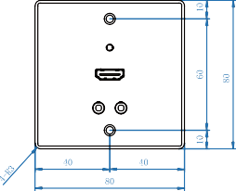
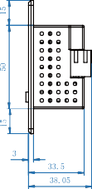
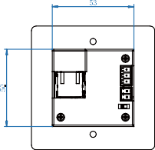

Avant
Lire attentivement cette notice avant d’utiliser le produit, et la conserver pour toute consultation ultérieure durant la vie de votre produit.
ALTIMIUM ZI Buchelay 3000-BP1126-78204 Mantes-en-Yvelines cedex France






